PERIODIEK VOORTGANGSRAPPORT
CO₂-EMISSIES EN -REDUCTIEDOELEN

Evaluatie van periode:
1e half jaar 2025

1. Inleiding 1
2. Doelstellingen CO₂ emissiereductie - 2026 2
3. CO₂-Footprint 4
4. Analyse / evaluatie 2025 6
5. Overige documenten 8

1. Inleiding
Jos Kanters Groenvoorzieningen B.V. stelt minimaal halfjaarlijks deze voortgangsrapportage op, waarin de afgelopen zes maanden wordt geëvalueerd.
Het betreft de emissie-inventaris van scope 1, 2 & 3 gerelateerde CO₂-emissies, alsmede de vooruitgang in reductiedoelstellingen voor het bedrijf en de betreffende projecten.

Voor de totstandkoming worden dezelfde rekenmodellen en aannames gebruikt als van het referentiejaar 2020, waardoor de uitkomsten op de juiste wijze zijn te interpreteren en te evalueren.

Bij de totstandkoming van dit rapport zijn betrokken:
- Paul Kanters (directeur Jos Kanters Groenvoorziening B.V.)
- Willem vd Heijden (Hoofd bedrijfsbureau + interne auditor Jos Kanters Groenvoorzieningen BV)

2. Doelstellingen CO₂ emissiereductie 2024 - 2026
Jos Kanters Groenvoorzieningen B.V. heeft zich ten doel gesteld om haar CO₂-emissie te reduceren.
De doelstelling voor 2026 is 40% CO₂-reductie ten opzichte van het referentiejaar 2020.
Deze doelstelling is met name gericht op het brandstofverbruik (van mobiele werktuigen en zakelijk verkeer) en elektriciteitsverbruik (zelf opgewekte zonnestroom (PV)).
De kwantitatieve doelen voor 2026 zijn gebaseerd op de CO₂ Footprint van 2020 en de onderstaande (aanvullende) maatregelen. Als maatstaf is de omzet genomen. De reden hiervoor is dat met name de omzet de hoeveelheid CO₂-uitstoot beïnvloedt.

Scope 1 en 2:
- Scope 1: 48% in 2025 en 50% in 2026 (cumulatief, ten opzichte van 2020).
- Scope 2: -45% in 2025 en 0% in 2026 (cumulatief, ten opzichte van 2020).
Samenvatting / aanvulling van de in de betreffende rapporten opgenomen maatregelen, om de reductiedoelstellingen te realiseren:

Scope 1:
- Door aanschaf en inzet van elektrische bussen zal de co2 uitstoot verder terug uit gaan.
- Kritischer zijn op de aan te nemen werken. Niet te ver van huis gaan werken, waardoor reisafstanden en dieselverbruik minder hoog liggen.
- Bij vervanging en uitbreiding: de nieuwste machines aanschaffen, uitgerust met de meest actuele brandstof besparende toepassingen en een zo laag mogelijke CO₂-uitstoot.

Scope 2:
- Eigen elektrische voertuigen ipv prive km`s
- Afstemming accu, bijkopen en terugleveren goed instellen
Scope 3:
De doelstelling van deze ketenanalyse is om de CO₂-uitstoot te reduceren door de traditionele afvalstroom van groenresten om te zetten in een gesloten kringloop. Dit wordt bereikt door het lokaal verwerken van blad- en houtafval dat vrijkomt bij de onderhoudswerkzaamheden. Het project streeft naar een hoogwaardige verwerking van dit materiaal om de noodzaak voor de aanvoer van nieuwe bodemverbeteraars te verminderen. Hiermee wordt een concrete bijdrage geleverd aan de CO₂-reductie in onze waardeketen, in lijn met de eisen van de CO₂-Prestatieladder niveau 5.
Jos Kanters Groenvoorzieningen B.V. wil 2024 minimaal 2,5% van het te stortenafval beperken en lokaal in de wijk verwerken tot hoogwaardige grondstof. Jaarlijkse onderverdeling (cumulatief):
- 2024: 2,5%
- 2025: 7,5%
- 2026: 10%.
De doelstelling voor 2024 hebben we relatief laag gelegd in vergelijking met 2025 en 2026. Hiervoor is bewust gekozen omdat we voorzien dat we in het eerste jaar veel proef moeten draaien, tegen kinderziektes aanlopen en vervolgens pas in de 2 daaropvolgende jaren kunnen opshalen.
Projectdoelstellingen:
Er is in deze periode geen nieuw project aangenomen waarvoor CO₂-gerelateerd gunningsvoordeel is verkregen.

Er is reeds één lopend project waarvoor CO₂-gerelateerd gunningvoordeel is verkregen.
Het betreft het project: “Raamovereenkomst Onderhoud bomen gemeente Boekel Bomenbestek 2022 - 2025” van de gemeente Boekel als opdrachtgever. Voor dit project zijn de volgende doelstellingen geformuleerd:
- Minimaal 50% van de inzet van werkbussen gebruikmaken van elektrische bussen t.o.v. de reguliere diesel-werkbussen;
- 100% van de te gebruiken diesel hoogwerkers tanken met HVO 100;
100% gebruikmaken van accu handgereedschappen (kettingzaag en bladblazer).

3. CO₂-Footprint
De CO₂-Footprint is opgesteld met behulp van de milieubarometer van Stichting Stimular.
De gebruikte emissiefactoren komen overeen met de eisen van de CO₂-Prestatieladder.

De overzichten (naar scope en omzet) van de energiestromen van Jos Kanters Groenvoorziening B.V. en de bijbehorende CO₂-uitstoot in het eerste halfjaar van 2020 en het eerste halfjaar van 2025 zijn opgenomen in de volgende bijlagen:
1. Milieubarometerrapport eerste halfjaar 2020, naar scope.
2. Milieubarometerrapport eerste halfjaar 2020, naar scope / per omzet.
3. Milieubarometerrapport eerste halfjaar 2025, naar scope.
4. Milieubarometerrapport eerste halfjaar 2025, naar scope / per omzet.

CO₂-Footprint 2020 1e half jaar naar scope:
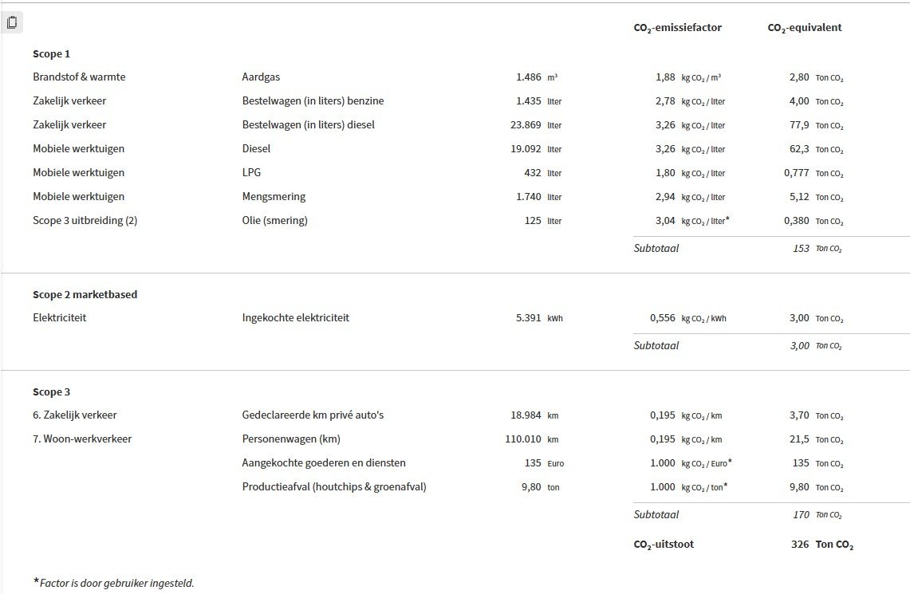
CO₂-Footprint 2025 1e half jaar naar scope: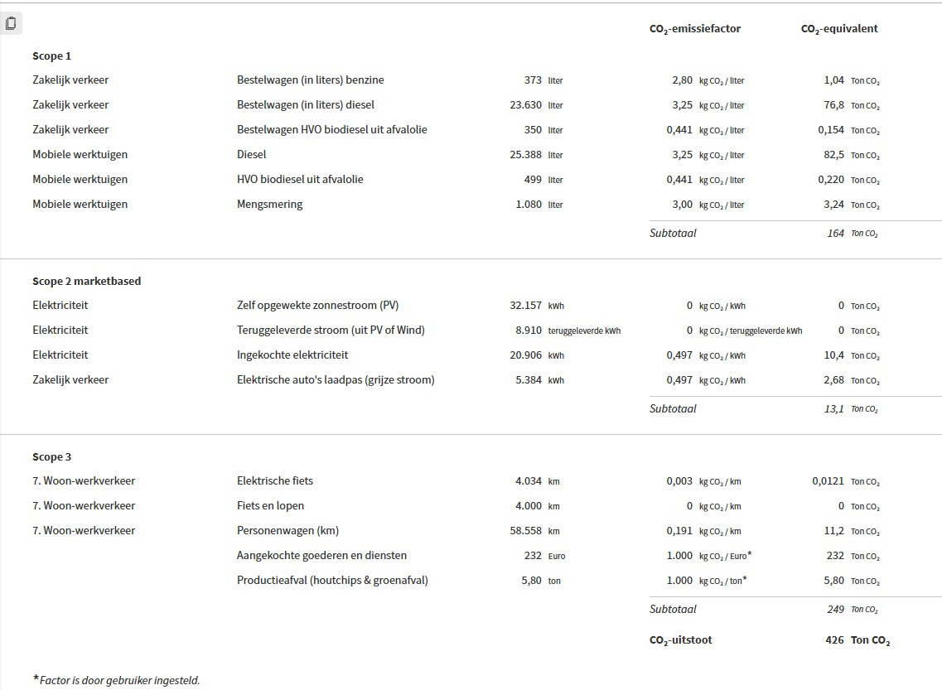

CO₂-Footprint 2020 1e half jaar naar omzet:
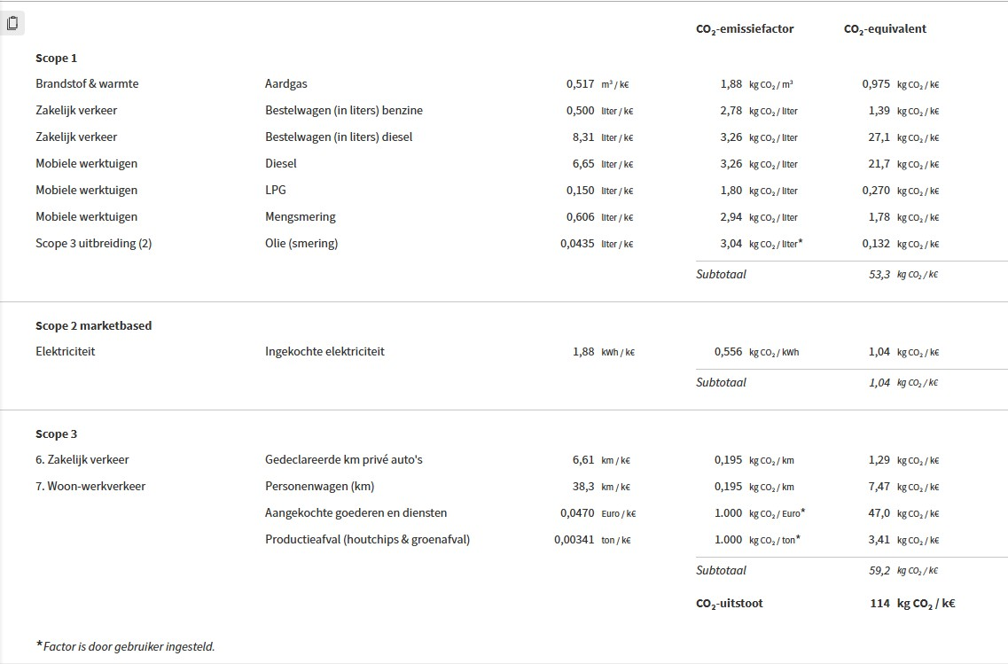
CO₂-Footprint 2025 1e half jaar naar omzet: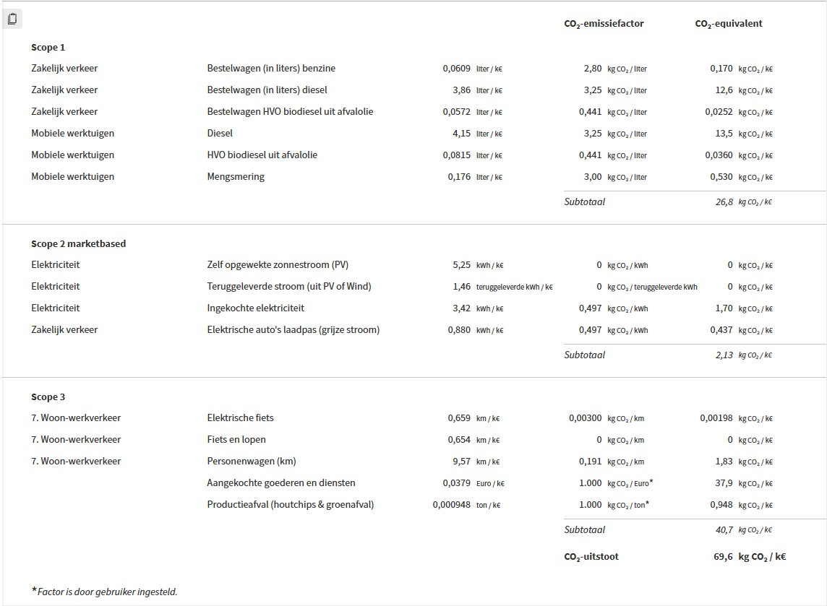

4. Analyse / evaluatie 2025
Scope 1 en 2:
De CO₂-uitstoot per omzet was:

1e halfjaar 2020: 114 ton CO₂ per mln.
1e halfjaar 2025: 69,6 ton CO₂ per mln.

Dit betekent een reductie van ca. 38,95 % in het eerste half jaar van 2025 ten opzichte van het eerste half jaar van 2020.

De reeds getroffen maatregelen en de nieuwe maatregelen voor 2025 (om de doelstellingen te realiseren) zijn onderstaand opgenomen en in het maatregelenoverzicht van de milieubarometer. Met deze maatregelen zullen de geformuleerde doelstellingen ruimschoots worden gehaald.

In 2025H1 is er een grote reductie van de CO₂-uitstoot gerealiseerd; de doelstellingen zijn ruimschoots behaald.

De genomen maatregelen zijn effectief gebleken, het betreft o.a.:
Scope 1:
- Bij vervanging van machines en wagens; aanschaf van zuinige machines en wagens.
- Indien een machine of bedrijfswagen niet “draait”, dient het personeel de machine of bedrijfswagen uit te zetten. De nieuwste bussen hebben een start&stop functionaliteit, evenals de nieuwe ingehuurde stage V hoogwerkers.
- Aanschaf accugereedschap

Het afgelopen jaar geldt bovendien:

- Weer investeringen in elektrische auto`s en bussen
- Inzet van nagenoeg alleen maar zuinige Stage V hoogwerkers (versus Stage III).
- Zonnepanelen werken goed.
- Nieuwe pand betreden
- Accu geplaatst
- Het lijkt wel lager door o.a. Verhoeven die achter loopt op factureren.

Scope 1:
· Scope 1: 48% in 2025 en 50% in 2026 (cumulatief, ten opzichte van 2020).
· Scope 2: -45% in 2025 en 0% in 2026 (cumulatief, ten opzichte van 2020).
Reductiedoelstellingen 2024 -2026 (cumulatief)
Maatregelen m.b.t. scope 1 | 2024 | 2025 | 2026
Vervanging materieel | 0% | 1.3% | 2,5%
Vervanging wagenpark | 0% | 6,7% | 10,5%
Totaal tov 2020 | 38% | 48% | 50%
Maatregelen m.b.t. scope 2 | 2024 | 2025 | 2026
Accu (opslag zonnestroom) | 0% | 1% | 1%
Nieuw bedrijfspand | 0% | 2% | 2%
Totaal tov 2020 | 48% | 45% | 42%
Over de eerste helft 2025 liggen we op schema.

Scope 3, overige indirecte CO2-emissie:

Dit onderwerp is opgenomen in het document “Rapportage Scope 3 Emissie & Rangorde bepaling”, waarnaar verder wordt verwezen.

Overige relevante aspecten:

- De organisatie heeft in 2022 een bedrijfs-fietsplan geïntroduceerd. Met als resultaat dat er inmiddels een aantal collega`s een ( elektrische ) fiets hebben aangeschaft.
- Zo veel als mogelijk worden er lokale onderaannemers betrokken bij de projecten. Zo is er het afgelopen jaar op constructieve wijze samengewerkt met o.a.: Firma Fiers (Veldhoven/Valkenswaard), Van Broekhoven (Tilburg), Peters (Wijchen)en Derks (Haps) voor projecten in de regio.
- De machines zoals mobiele kranen, tractoren of gazonmaaiers zijn op locatie geplaatst, zodat wij onze materialen niet dagdagelijks mee terug hoeven te nemen. Voorbeelden hiervan zijn: Dupré (maaier in Helmond), Van Broekhoven (Tractor en dieseltank in Tilburg) en Den Ouden (Tractor in Haps).

Conclusie / oordeel
De geformuleerde maatregelen blijken tot op heden effectief te werken.
De prognose is dan ook dat de geformuleerde reductiedoelstellingen gerealiseerd zullen worden. Er hoeft hierop niet te worden bijgestuurd.

Projectdoelstellingen:

Er is een project waarvoor CO₂-gerelateerd gunningvoordeel is verkregen.
Het betreft het volgende project:
- De nieuwe “Raamovereenkomst Onderhoud bomen gemeente Boekel Bomenbestek 2022 - 2025” van de gemeente Boekel.

Conclusie / oordeel
Over het 1e half jaar van 2025 is valt nog niets te vermelden aangezien de grote snoeiopdrachten pas zijn ingepland in de 2e helft van 2025 en er tot op heden niet gewerkt is.

5. Overige documenten

- Milieubarometerrapport eerste halfjaar 2020, naar scope.
- Milieubarometerrapport eerste halfjaar 2020, naar scope / per omzet.
- Milieubarometerrapport eerste halfjaar 2025, naar scope.
- Milieubarometerrapport eerste halfjaar 2025, naar scope / per omzet.

